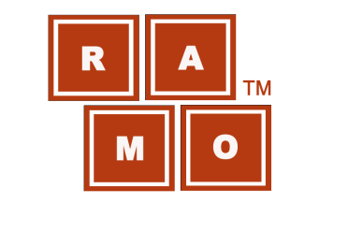
RAMO™ ИСКУССТВЕННЫЙ КАМЕНЬ
т/ф (812) 452-8986, 989-0358,
e-mail: ramo@ramo.spb.ru http://www.ramo.spb.ru

Плитка облицовочная

из искусственного камня

для наружных и внутренних работ

Физические размеры и базовые дилерские цены за 1м²
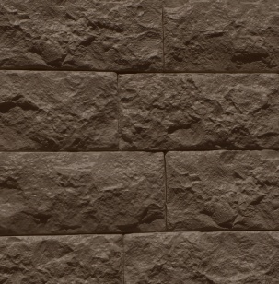

«доломит» 280х135х10 (толщина по кромке)

397 р. без окраски, 466 р. с окраской. ,

Вес 1 м² около 25 кг , упаковка 20шт/кор.-0,77 м²

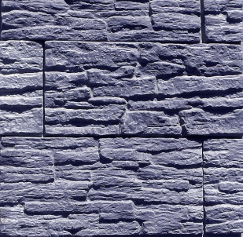

«ретро» 395х185х15 397 р. без окраски, 483 р. с окраской

Вес 1 м² около 25 кг, упаковка 14 шт/кор. - 1,00 м².

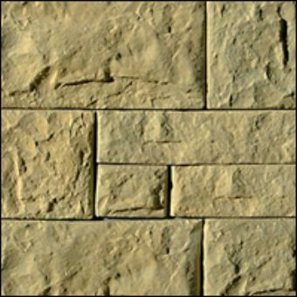
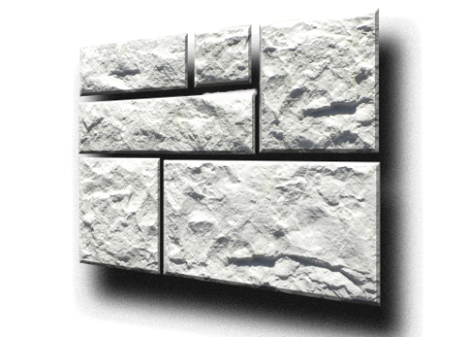
«бругис» набор из 6-ти элементов: 1- 165x165x10 , 2- 325х165х10, 3- 325х85х10, 4-105х85х10, 5- 215х85х10
397р. без окраски, 483р. с окраской
Вес 1 м² около 30 кг, упаковка 4 набора/кор. - 0,67 м².

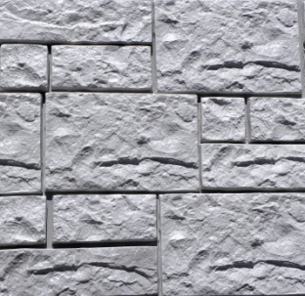
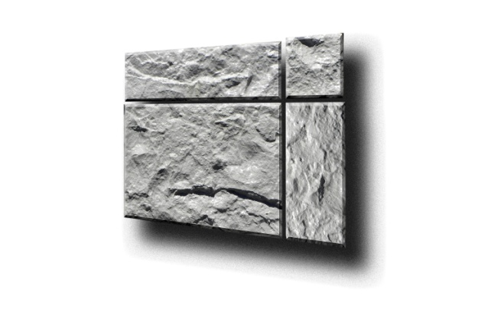
«доломит нд» набор из 4-х элементов: 1- 245х165х10, 2- 245х75х10, 3- 160х75х10, 4- 75х75х10
397 р. без окраски, 483р. с окраской
Вес 1 м² около 25 кг, упаковка 10 набора/кор. - 0,77 м².

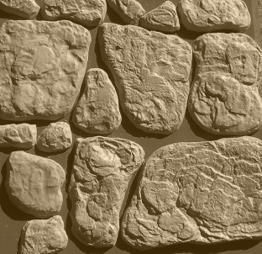

«тауэр» содержит 31 элемент неправильной формы, в 1 м² - 3 набора. 397 р. . без окраски, 483 р. с окраской
Вес 1 м² около 35 кг, упаковка 2 набора/кор. - 0,67 м²

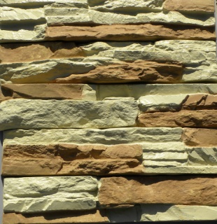
Плитка из искусственного камня «роки-рок». Представляет собой имитацию скалистого песчаника. Три варианта рельефа поверхности.
Физические размеры 100х500, толщина от 10 до 60 (рваная поверхность) в 1 кв. м – 20 шт,
упаковка –10шт/кор.(0,5 кв. м) Вес 1 кор. ~ 20кг.
552 р. . без окраски, 656 р. с окраской

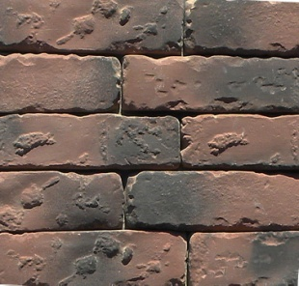
Плитка из искусственного камня «слендер-брик» - старый кирпич.
Физические размеры 200х63х12 в 1 кв. м – 80 шт,
397 р. без окраски, 483 р. с окраской

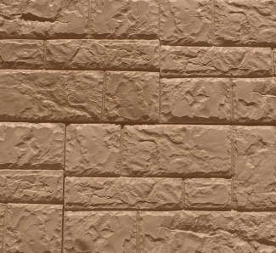
Плитка из искусственного камня «фаст-блок» физические размеры 400х250х15, в 1 кв. м -10 шт. Вес 1 кв. м ~ 30 кг
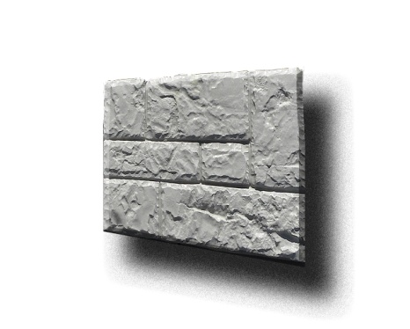
Семь элементов в одном блоке. Укладка без расшивки. Эстетичный и бюджетный вариант. 362 р. . без окраски, 431 р. с окраской

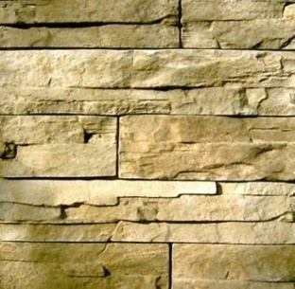
«Колорадо-слим» Еще одна вариация на тему слоистой скалы. Четкий рельеф и одновременно небольшая толщина. Кроме традиционного наружного применения, лучшее решение для отделки внутренних помещений, где важно сохранить объем, барных стоек, передних, кухонь.
Набор 4 элемента 1- 480х100х15, 2 - 480х100х15, 3 – 275х100х15, 4 – 185х100х15. В 1 кв. м – 7 наборов (28 шт). Упаковка – картонная коробка, в 1 коробке 1 кв. м. Вес ~30 кг.
449 р. без окраски, 552 р. с окраской

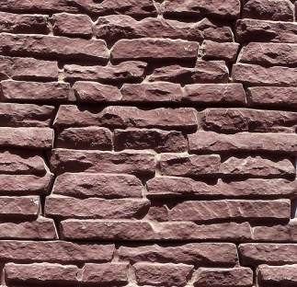
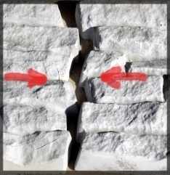
«Альберге» Камень, в котором 3 разные плитки имеют неровные края и соединяются как мозаика, что делает швы незаметными и создает впечатление единого массива.
360х195х30мм, в упаковке 0,7 кв. м (10шт)
Вес 1 кв. м ~35 кг
432 р. без окраски, 511 р. с окраской

ТРОТУАРНАЯ ПЛИТКА

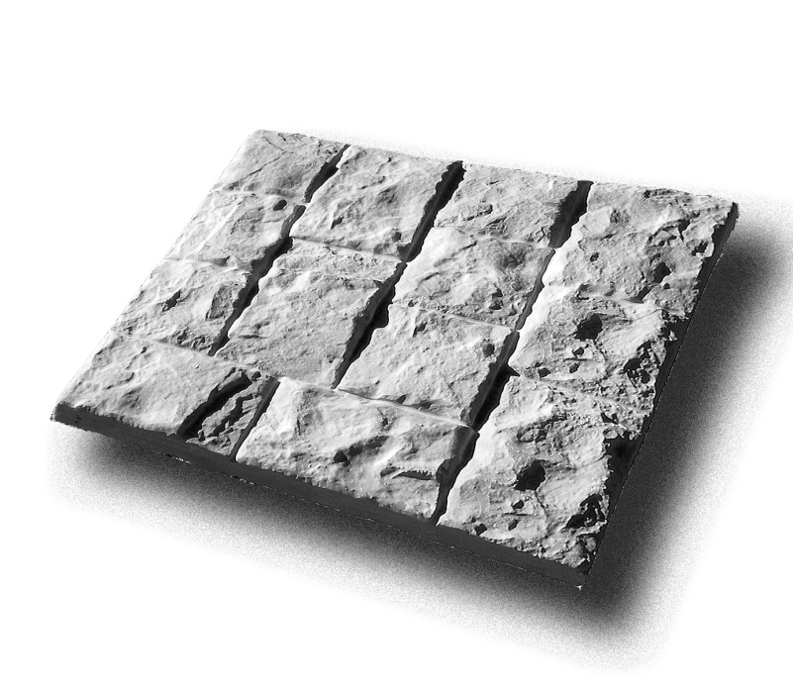
«Марсель» - имитация мостовой из рубленого булыжника
415х415х40, вес 1 шт ~ 15 кг, 1 м² - 6 шт
транспортная упаковка - паллет 10 м²
(60 шт)
цена за 1 м² -499 р. – без окраски
603 р.– с окраской
(окраска –железоокистые пигменты в массе)

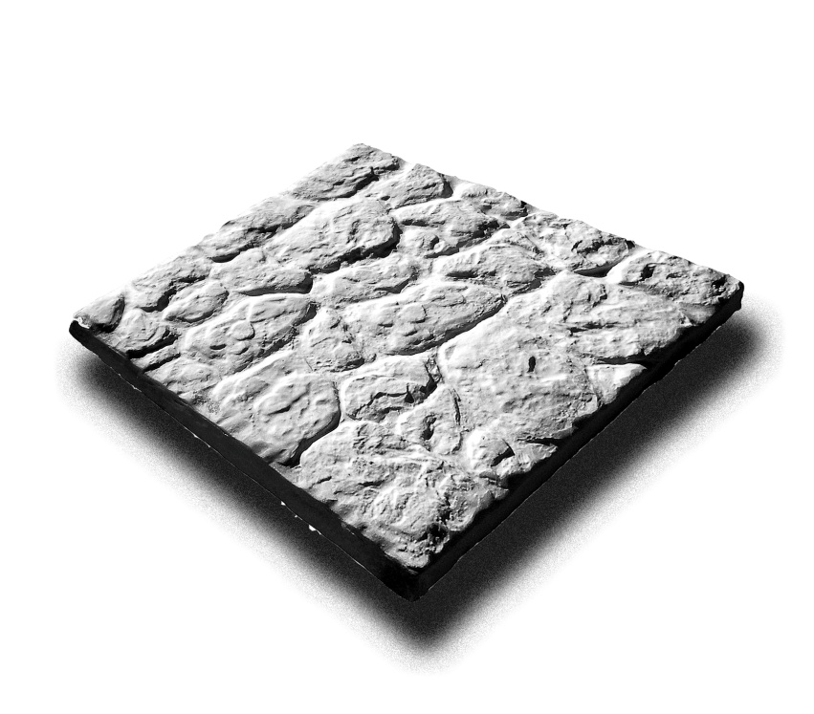

«Альтплатц» - имитация мостовой из речной гальки
415х415х40, вес 1 шт ~ 15 кг, 1 м² - 6 шт
транспортная упаковка - паллет 10 м² (60 шт)
цена за 1 м² -499 р. – без окраски
603 р.– с окраской
(окраска –железоокистые пигменты в массе)

